Пост-релиз
об организации и проведении воспитательного мероприятия «Неделя творчества» дошкольников

В соответствии с планом работы МБОУ ДО ДДиЮ «Факел» и с целью предъявления результатов образовательной деятельности детей дошкольного возраста в период с 10.05.2017 по 18.05.2017 года было организовано и проведено мероприятие «Недели творчества» для творческих объединений дошкольников МБОУ ДО ДДиЮ «Факел».
В воспитательном мероприятии приняли участие творческие объединения МБОУ ДО ДДиЮ «Факел»: «Капитошка», педагоги Бережная Н.Б., Лебедева О.А., «Умники и умницы», педагоги Дудко Е.А., Медведева К.Н., «Почемучки», педагог Синюкина О.В., хореографический коллектив «Ладушки», педагог Моисеенко Л.М., концертмейстер Петровская И.А., «Акробатический рок-н-ролл», педагог Нефедова Л.Е., «Бальные танцы», педагог Лаптев С.А.
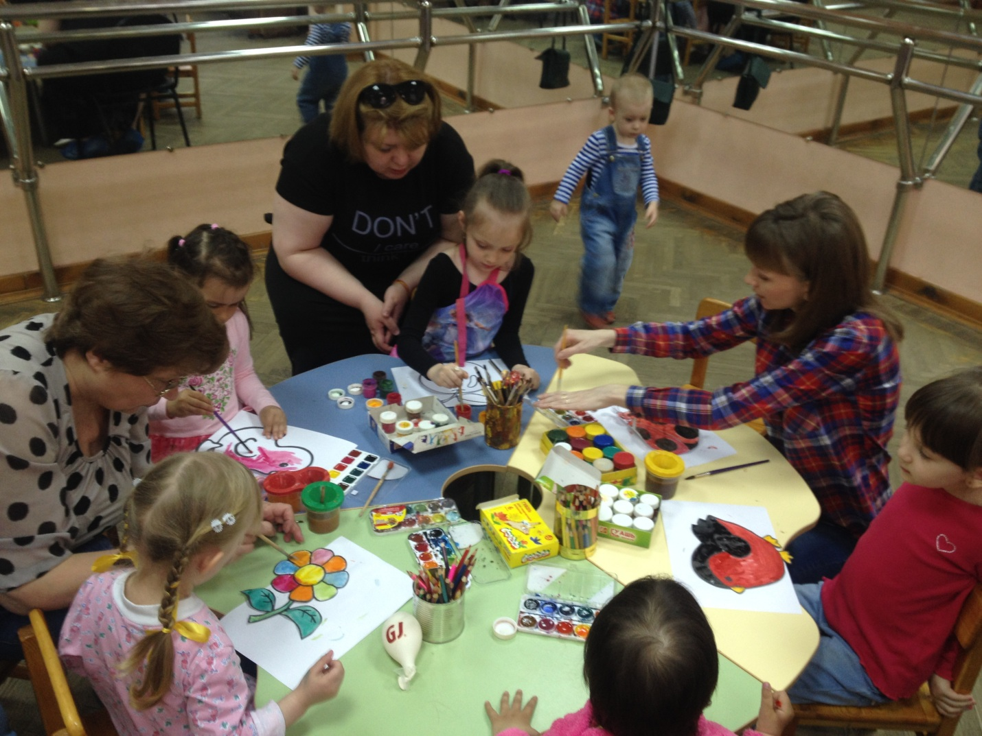
Исходя из плана мероприятия было проведено организационное собрание педагогов дополнительного образования, занимающихся с детьми дошкольного возраста (Бережная Н.Б., Лебедева О.А., Дудко Е.А., Медведева К.Н., Синюкина О.В., Моисеенко Л.М., Петровская И.А., Нефедова Л.Е. , Амерханова К.З., Лаптев С.А.). Педагогами были подготовлены необходимые материалы и проведены воспитательные мероприятия, в соответствии с графиком мероприятий творческих объединений в рамках «Недели творчества» для дошкольников:

Название творческого объединения | Педагог | Дата проведения | Время | Кабинет | Форма, название мероприятия
«Капитошка» | Бережная Н.Б.  Лебедева О.А. | 11.05.2017  11.05.2017  15.05.2017 | 10:00-10:30  Весь день  Весь день | Каб.6  Холл  Холл | Мастер-класс для детей и родителей «Открытка для дедушки»  Выставка творческих работ «9 мая!»  Фотовыставка «Память в детских сердцах!»
«Умники и умницы» | Дудко Е.А.  Медведева К.Н. | 15.05.2017 | Весь день | Кб.№6 | Выставка творческих работ «Радужное настроение»
«Почемучки» | Синюкина О.В. | 17.05.2017 | 17:30-18:00 | Каб.№6 | Викторина «Всезнайка»
«Почемучки» | Тренина Л.В. | 19.05.2017 | 17:30-18:30 | Каб.№6 | Интерактивная игра «Хочу все знать»
«Ладушки» | Моисеенко Л.М.  Петровская И.А. | 15.05.2017  17.05.2017 | 17:00-18:00  Весь день | Каб.№5  Каб.№5 | Совместное творчество детей и родителей «Мы творим!»  Выставка «Летняя фантазия»
«Акробатичсеский рок-н-ролл» | Нефёдова Л.Е.  Амерханова К.З. | 13.05.2017 | 15:00-18:00 | Актовый зал | Турнир по акробатическому рок-н-роллу
«Бальные танцы» | Лаптев С.А. | 13.05.2017 | 12:00-13:00 | Актовый зал | Внутри коллективные соревнования по спортивным танцам

В целом в воспитательном мероприятии «Неделя творчества» для дошкольников приняли участие более 70 детей и 150 родителей.
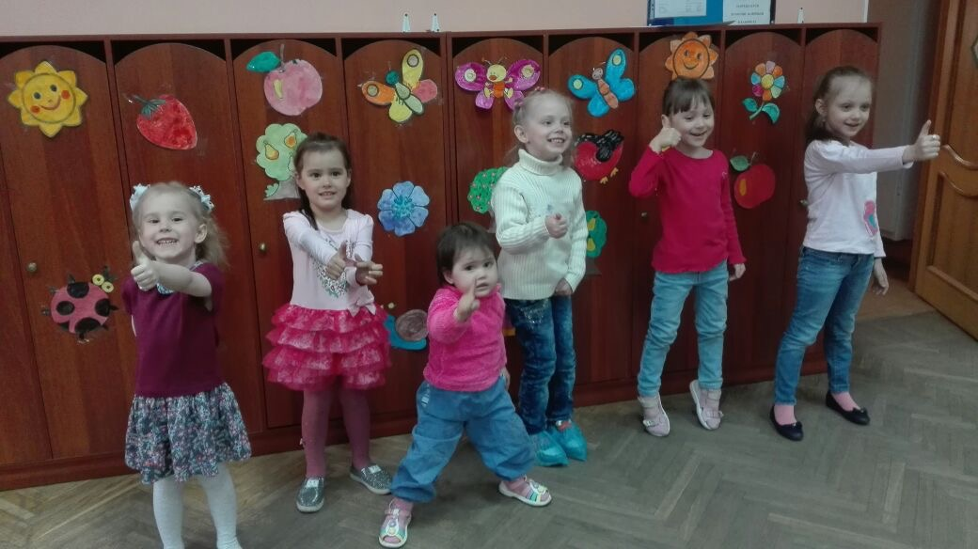

Организованное мероприятие имело положительный отзыв у родителей учащихся творческих объединений дошкольников.

